附表3桃園市政府性別培力執行成果表(每活動填報1表)
項次 | 項目 | 資料內容 | 備註
1 | 主辦單位 | 政府單位，名稱：桃園市政府民政局  民間單位，名稱：___________ | 分為政府單位或民間單位
2 | 協辦單位 | 政府單位，名稱：___________  民間單位，名稱：___________ | 分為政府單位或民間單位
3 | 年度 | 105
4 | 活動日期 | 105/06/23
5 | 活動名稱 | 性別主流化與繼承
6 | 課程類別 | 性別平等政策綱領(100)  權力、決策與影響力(101)  就業、經濟與福利(102)  教育、文化與媒體(103)  人身安全與司法(104)  人口、婚姻與家庭(105)  健康、醫療與照顧(106) 環境、能源與科技(107)  性別主流化的發展與運用(200)  歷史發展與總體架構(201)  工具概念與實例運用(202)  性別統計(203)  性別影響評估(204)  性別預算(205)  性別分析(206)  性別基礎概念或性別平等意識培力(300)  CEDAW(400)  其他新興議題(500)
7 | 活動目標 | 本研習目標係期望藉由訓練講習，充實對性別平等的法治觀念，宣導解構現有男女刻板印象的限制，並消除性別歧視，實現性別社會正義，自由地發展並相互合作。 | 請以300字以內文字描述。
8 | 活動簡介 | 本活動係搭配本局105年度桃園市政府殯葬業務研習班辦理。承辦單位為桃園市政府民政局。參訓對象為本局同仁及本市各殯葬禮儀公司業者，全程參與者，核給研習時數3小時。訓練地點為桃園市政府601會議室。 | 請以300字以內文字描述。
9 | 參加人數 | 共74人，分別為男性：41人；女性：33人。 | 活動以人數為計，非人次。
10 | 相關照片 | 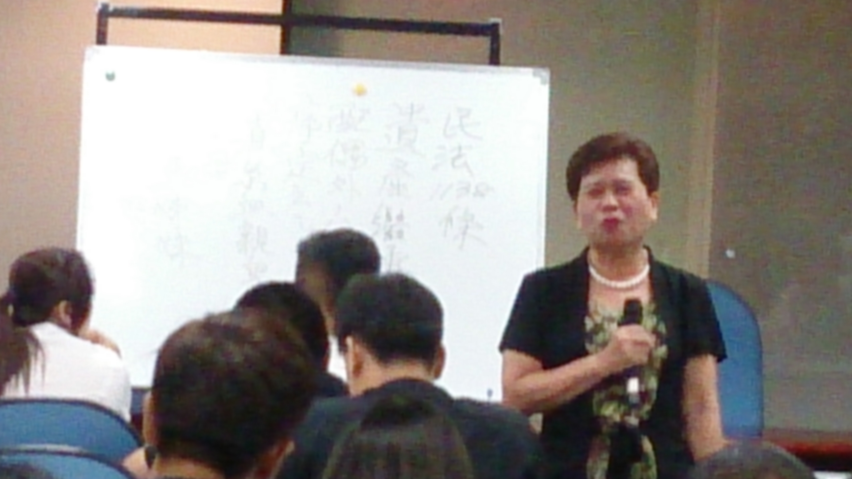  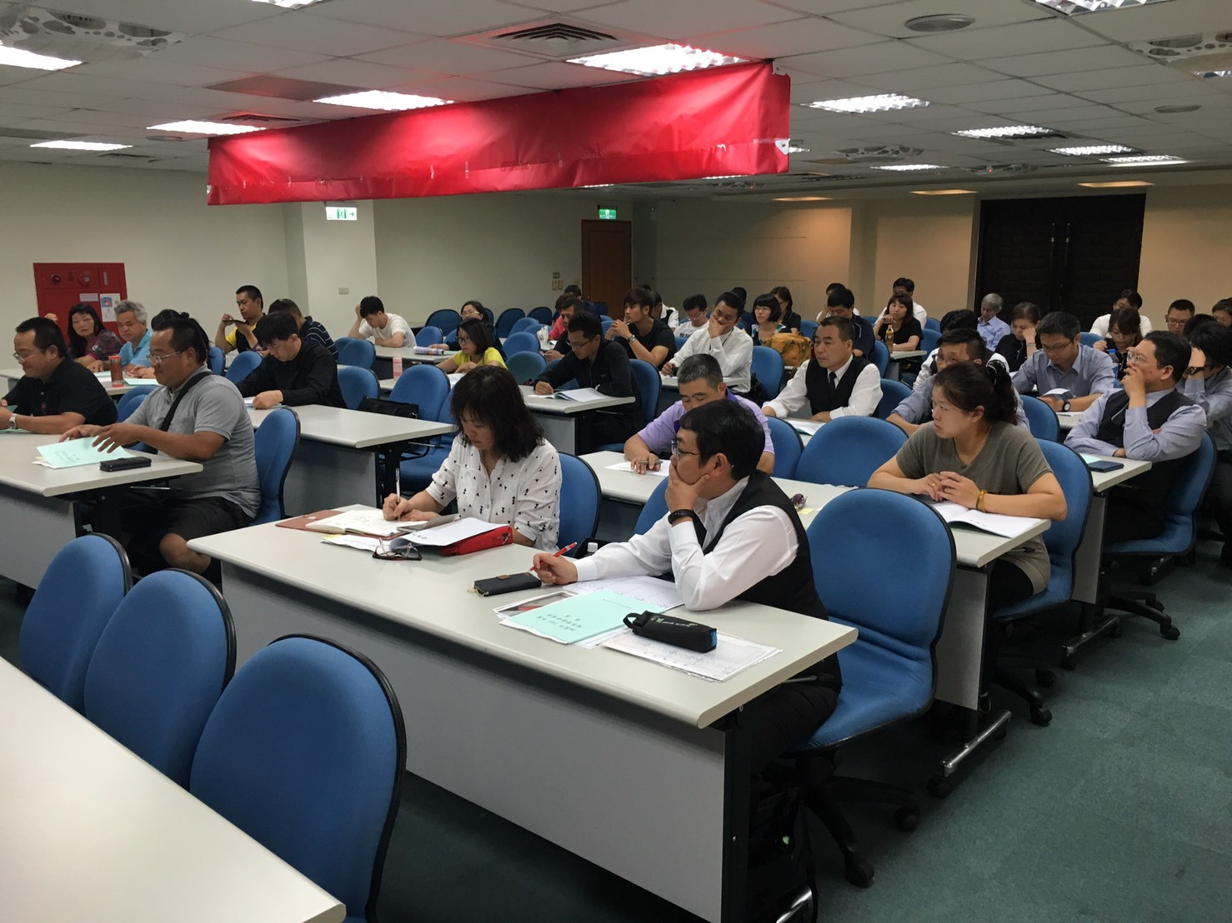 | 第1張照片說明：  講師台灣台北地方法院鄭法官麗燕，藉由民法繼承篇來引導出殯葬禮儀中，性別平等的觀念，以及兩性平等的權利意識，希望參加的大家都能夠，獲得正確的知識，並且減少性別歧視。  第2張照片說明：  參加講座的各位全部都十分投入在課程中，對於講師所講授的內容都覺得非常受用，講師詼諧幽默的上課方式也獲得大家的喜愛。
11 | 相關連結 | 若有網址連結，請填入活動網址。 | 請確認網路連結有效性。
12 | 聯絡方式 | 單位名稱：桃園市政府民政局人事室  聯絡人姓名：李姿萱  聯絡人電話：3322101#5632  聯絡人傳真：3370347  聯絡人E-mail：10024315@mail.tycg.gov.tw
13 | 講師資料 | (1)授課名稱：性別平等與宗教文化習俗  (2)講師資料已填寫下表「性別培力講師資料」。  (3)本成果(含講師資料)將公開於網路，為個資法規範項目，請以書面或電子郵件徵詢講師個人同意上傳，檢附「個人資料蒐集聲明暨同意書」。  PS:此次訓練本局未徵詢講師同意，故未能檢附「個人資料蒐集聲明暨同意書」。 | 1.性別培力課程可能有眾多講師分授不同課程，請述明講師及其授課名稱。  2.請提供講師最新資料。  3.講師資料將隨同本成果表公布於網路，為個資法規範項目，請以書面或電子郵件徵詢講師個人同意上傳，並檢附「個人資料蒐集聲明暨同意書」。
13 | 滿意度分析 | 請填寫下表「」。 | 培力訓練均需包含滿意度分析，且需區分男女。
14 | 其他 | 1.請附簽到表、講義內容。  2.另視實際情況，請檢附計畫書。 | 均檢附電子檔即可。
備註：
依行政院性別平等處104年7月23日院臺性平字第1040140386號函頒之「地方性別平等培力網」實施計畫制定。
桃園市政府
性別培力講師資料
- 姓名：鄭麗燕
- 性別：女
- 現職：臺灣台北地方法院
- 職稱：法官
- 類別：學術或研究單位，民間團體或實務界，其他
- 專長領域(請勾選，可複選)：
 | 性別與政策(100) |  | 性別與民俗、宗教(114)
 | 性別與法律(101) |  | 性暴力與人身安全(性侵害、家暴、性騷擾防治)(115)
 | 性別與政治(102) |  | 性別與犯罪(116)
 | 性別與社區參與(103) |  | 性別、婚姻與家庭(117)
 | 性別與生涯發展(104) |  | 性別與地政(118)
 | 男性研究(105) |  | 性別與健康(119)
 | 性別與遷移(跨國婚姻、新移民女性、跨國移工、人口販運等)(106) |  | 性別與環境(120)
 | 性別與勞動(107) |  | 性別與空間、工程、設計(121)
 | 性別與經濟、財經(108) |  | 性別與科技、日常生活(122)
 | 性別與社會福利(109) |  | 性別與農業(123)
 | 性別與教育(110) |  | 性別與國防(124)
 | 性別與文史藝術(文化產業等)(111) |  | 性別與族群(125)
 | 性別與媒體(112) |  | CEDAW(126)
 | 性別與運動、休閒(113) |  | 其他新興議題(127)

問卷滿意度調查分析表
一、量化分析
滿意度  題次 |  | 非常滿意  人數(%) | 滿意  人數(%) | 普通  人數(%) | 不滿意  人數(%) | 非常不滿意  人數(%)
第1題  (簡易題文) | 合計 | 38(63.34%) | 22(36.66%) | 0(0.00%)
第2題  (簡易題文) | 合計 | 43(71.67%) | 17(28.33%) | 0(0.00%)
第3題  (簡易題文) | 合計 | 34(56.67%) | 23(38.33%) | 3(5.00%)
第4題  (簡易題文) | 合計 | 29(48.34%) | 30(50%) | 1(1.66%)
第5題  (簡易題文) | 合計 | 35(58.34%) | 25(41.67%) | 0(0.00%)
整體滿意度  (300人次) | 合計 | 179(59.67%) | 117(39.00%) | 4(1.33%)
實際人數 | 合計74人；男：41人(55.41%)、女：33人(44.59%)。
備註 | 如有多題，請自行增列題次

二、質化分析(請以文字陳述活動辦理情況、參與程度、未來課程建議事項等)
本次教育訓練對象包括本市各未立案宗教團體負責人、承辦宗教相關業務同仁、以及本局各科室同仁。講師講授內容淺顯易懂，生動活潑，與台下參加人員互動熱絡，且講師特別具有親切感，亦極具說話藝術，讓聽講者能夠有所共鳴，使性別平等之議題更加深入人心。未來如有機會，將邀請更多性別專家講授性別相關議題。
發放此問卷目的係針對參與教育訓練課程同仁進行滿意度調查，藉此調查瞭解參訓同仁對此次教育訓練之課程安排、教學內容、教學環境及教學品質之滿意程度，並提出期望與建議，以作為將來持續改善的參考。
本次問卷共發出74份，回收計60份，回收率為81%，經統計分析受訪者，對本次教育訓練之教學時數、教學內容及教學品質之滿意程度，題目如下所示：
- 請問您對本次整體課程內容是否滿意？
- 您對本次課程講師陣容是否滿意？
- 本次課程對您辦理殯葬業務服務是否有助益？
- 您對本身辦理殯葬業務工作是否滿意？
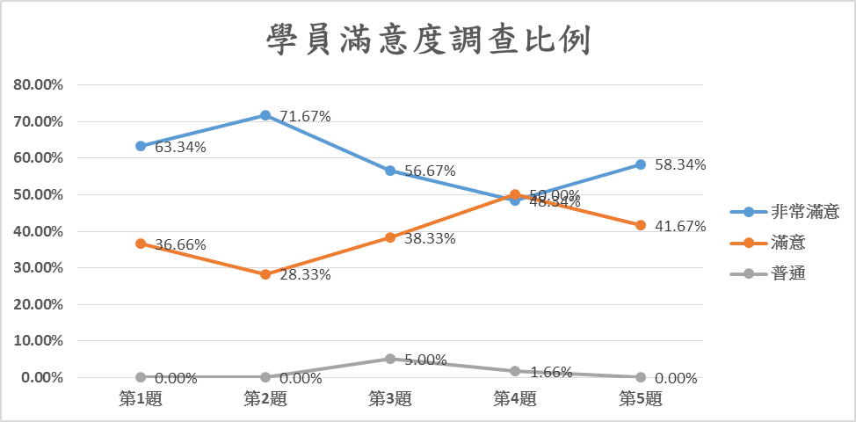
- 整體而言，您對參加本次課程的感覺如何？

由上圖可知，本次活動聽講者多數認為非常滿意，且講師引用實務案例來宣導性別平等的觀念，對於聽講者而言，因為貼近日常生活，所以獲得大多數人的共鳴，本次針對授課內容觀察，聽講者的吸收程度與滿意程度均非常高，問卷的開放式問題上也有很多希望能多開類似課程的回饋，據此，可作為日後辦理相關課程之參考依據。

